Мрамор в интерьере

Натуральные камни в оформлении помещений всегда ценились. Особое место занимают мраморные изделия – они способны любые апартаменты превратить в роскошные. Этот материал отличается разнообразием цветовых решений, неповторимым естественным рисунком, прочностью и практичностью. Изделия из мрамора от компании RomanStone привлекают своей эстетикой и надежностью. Камень устойчив ко многим факторам окружающей среды, потому произведения из него смогут долгие годы радовать ваш глаз.
Достоинства мрамора:
- Натуральность – это экологически чистый материал, который «дышит». Он создает приятную атмосферу в жилых помещениях.
- Красота – декоративный камень природа наградила очаровательными оттенками, оригинальными узорами.
- Податливость обработки – с материалом приятно и легко работать, он прекрасно шлифуется и полируется. Благодаря плотной структуре из камня можно изготовить изделия различных дизайнов.
- Водостойкость - позволяет использовать его в ванных комнатах и кухне, при отделке бассейнов, фонтанов.
- Термостойкость – камень не боится перепадов температур, потому подходит даже для внешней облицовки зданий, отделки каминов.
- Долговечность – изделия из мрамора прослужат без изменений внешнего вида около сотни лет, а если за ними тщательно ухаживать, то их срок службы будет практически безграничным.
- Материал хорошо сочетается со стеклом, металлом, поэтому органично смотрится в современных интерьерах.

Мраморные изделия для разных комнат

Кухня
Столешница из мрамора для кухни – выбор настоящих эстетов. Приятные оттенки материала и рисунок, который невозможно повторить, сделает комнату уютной и эксклюзивной. Для классической кухни с деревянной мебелью подойдет камень натуральных оттенков, который подчеркнет естественность оформления. Если вы планируете создать комнату в стиле «хай-тек», то можно использовать игру контрастов. Сюда подойдет глянцевая мраморная столешница. Для дизайна в направлении «арт-деко» можно подобрать решения в красном, синем, золотистом или белом оттенке. Мрамор с гордостью выдержит испытания повешенной влажностью, перепадами температуры, механические воздействия, которые его ожидают на кухне. При этом вам удастся создать элегантную комнату с долговечной мебелью. У компании РоманCтоун вы сможете заказать как столешницы, так и барные стойки из камня любой сложности.

Ванна
Эффектную текстуру натурального камня любят использовать в ванной комнате. С помощью этого материала отделывают пол, стены, делают отдельные акценты, подбирая изысканные теплые оттенки, которые создают ощущение покоя и расслабления. Но особенно роскошно выглядит столешница из мрамора в ванную. Из податливого камня возможно создать изделия любой конфигурации, подходящие под общую идею комнаты. Мы изготовим столешницы, которые легко монтируются на любые тумбы и подойдут под разную фурнитуру и смесители. Для создания общего ансамбля в ванной, изделие прекрасно дополнит мыльница из мрамора. Такая эффектная комната позволит почувствовать себя владельцем королевских апартаментов.
Гостиная
Создать комфортную обстановку в гостиной поможет каминная зона, которую также можно декорировать с помощью натурального камня. Камин из мрамора наполнит комнату романтикой, теплом и домашним уютом. Любуясь потрескивающими дровами, приятно проводить зимние вечера в семейном кругу. Портал для камина из мрамора отличается практичностью, ведь он не нагревается под воздействием высоких температур. Такая отделка безопасна, особенно если у вас есть маленькие дети, и выглядит она изумительно. Даже при регулярном использовании камина, его декор будет выглядеть безупречно даже спустя годы.
Стол из мрамора, который дополнит гостиную или столовую – это фешенебельная деталь интерьера. Такая мебель заслуживает украшать изысканный антураж загородных домов и коттеджей. Мы сможем воплотить любую вашу идею в жизнь, создав потрясающий стол, за который приятно проводить семейные ужины и теплые приемы для друзей.
Интересным и функциональным решением для любой комнаты вашего жилья будет мраморный подоконник. В противовес другим материалам для этой детали оконного проема, натуральный камень прослужит намного дольше, подчеркнет стиль помещения и безупречный вкус хозяев дома. Подоконник из мрамора от RomanStone - это прочность, привлекательность и практичность. Он не выгорает на солнце, прост в уходе и выглядит дорого.
Благородство жилому пространству придаст лестница из мрамора. Облицовка ступеней этим камнем во все времена пользовалась популярностью и сегодня считается уже классикой. Красота материала и вариации его фактур позволяют мастерам создавать разнообразные решения для любых помещений.
Декоративные изделия из мрамора
Натуральный камень благодаря своим свойствам можно использовать не только для мебели и как облицовочный материал. Это прекрасна основа для изготовления предметов декора. У нас вы сможете заказать эксклюзивные изделия из камня:
- Вазон для цветов (кашпо) из мрамора
- Шахматная доска из мрамора
- Подсвечники из мрамора
- Тарелка (блюдо) из мрамора
Это прекрасные идеи для подарков, которые займут почетное место в доме получателя. Также мы реализуем мозаику и плитку для пола и стен, панно из мрамора по индивидуальным заказам. Чтобы вы смогли окружать себя красивыми вещами, наши мастера выполняют уникальные работы. Художественная резьба по мрамору позволяет создавать новые формы, экспериментировать с дизайном. Каменщики РоманCтоун знают все тонкости работы с материалом, используют многовековые и современные технологии, чтобы создавать филигранные узоры на камне. Резьба по мрамору от профи выглядит так, что сложно поверить в причастность людей к этим творениям.
Нам под силу работы любой сложности и объема, ведь наши мастера подходят к каждому изделию с душой и креативом. Мы индивидуально выполним заказ по вашим эскизам или предложим свое виденье каменного декора.

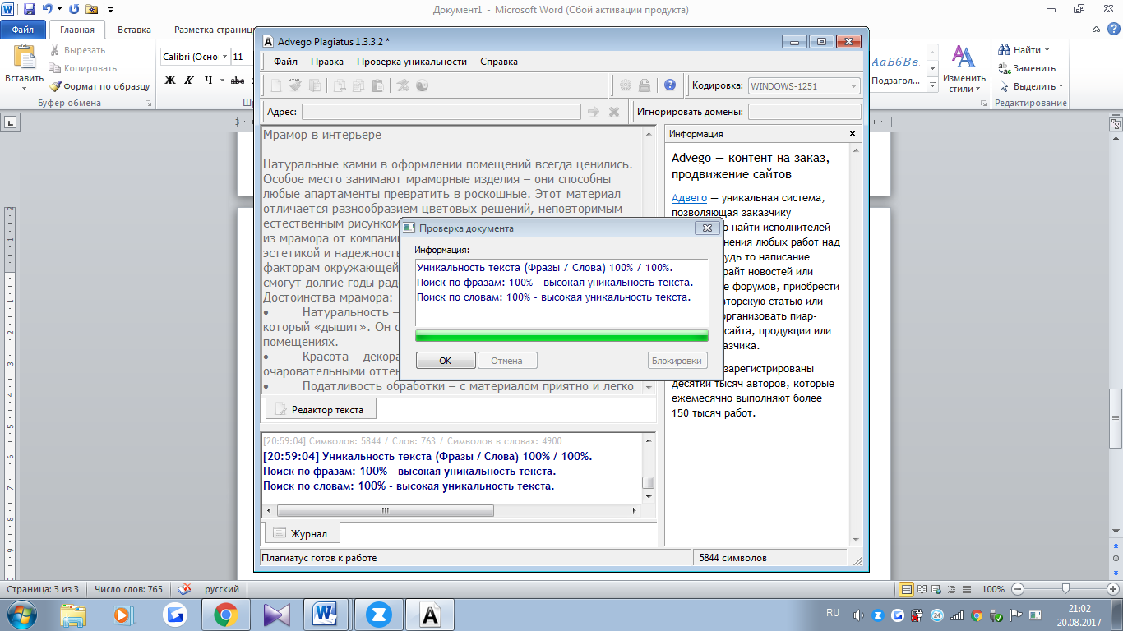
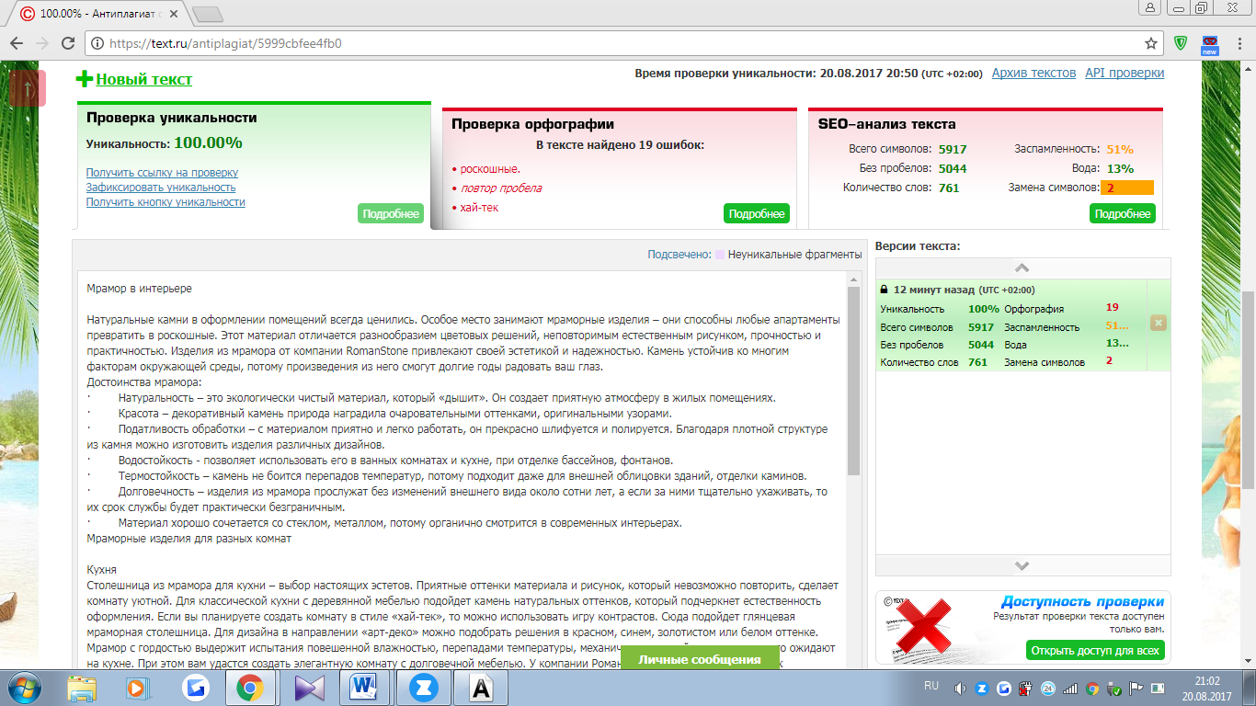

Заспамленность - 51%
Вода – 13%

